DOCUMENTS NUMÉRIQUES / DOCUMENTS TEXTUELS
LA NUMÉRISATION

LA REPRÉSENTATION DES DOCUMENTS TEXTUELS
encodage des caractères
définitions de base
- information textuelle = séquence de caractères
  - unité minimale ayant un sens
  - correspond à un graphème
- caractère/glyphe
  - caractère = unité d’information abstraite, utilisée pour encoder des éléments de texte
  - glyphe = forme géométrique des caractères, utilisée pour l’encodage

histoire du bitonnieau
- dvp de systèmes de communication à distance => nécessité de normaliser les informations => dvp de questions d’encodage
  - Frères Chappe, Système de sémaphore, 1794 : messages transmis en sémaphore par des bras articulés qui tiennent des drapeaux, placés à distance régulière pour former ligne de communication => début de normalisation et bases en l’encodage
  - Code morse 1840 : 1e système d’encodage (analogique) de caractères
- Boole, Algèbre de Boole, 1847 : 1e représentation binaire des informations (en boléens : information constituée en séquences de 0/1) : base technique de l’encodage numérique
- améliorations du système morse : rattraper
- Système de cartes performées IBM => support physique pour stocker de l’information numérisée
- dvp de normes d’encodage des caractères :
  - Baudot Révisé, alphabet international n°2, 1926-31
  - ASCII-1963, ASCII-1967 et nombreux dérivés, deviennent norme ISO en 1983
  - EBCDIC : norme pour cartes perforées IBM
  - ISO 8859 : normes en vigueur aujourd’hui : latin-1 (européen occidental), latin-2 (européen central)…
  - normes unicodes : UTF-8, UTF-16, UTF-32… ; objectif : résoudre les problèmes de compatibilité entre ≠ encodages (problème des normes ISO 8859), en dvp un système unique. Aujourd’hui, UTF est la norme par défaut de XML

fontes
- fontes = ensemble de glyphes, c'est-à-dire de représentations visuelles de caractères, d'une même famille, de même style, corps et graisse
- histoire des fontes informatiques :
  - à l’origine : fontes bitmap (pixelisées, correspondant aux imprimantes matricielles utilisées pour output les caractères dans les ordinateurs sans écrans) => relativement problématiques pour les écrans informatiques
  - Donald Knut, LaTeX : système de traitement de texte qui permet de produire des documents textuels avec une mise en page de qualité typographique pro (waouh)
    - pdt le dvp du projet, création de metafont : langage de description de fontes vectorielles, qui génère des fontes matricielles adaptées à la taille de police => 0 pixellisation
  - aujourd’hui : fontes vectorielles (permis avec postscript) : truetype (.tff), opentype (.otf)…
- ###INSTALLER DES FONTES DANS LINUX### (recopier dans le carnet) : installation manuelle
  - dans usrshare/fonts ou $HOME/.fonts ou $HOME/.local/share/fonts
  - commandes : sudo fc-cache -fv [puis] $ fc-lis
- quelques fontes utiles :
  - MUFI : Medieval Unicode Font Initiative (www.mufi.info) : suite de caractères unicodes répondant aux besoins de médiévistes

formats de fichiers
- 2 types d’éditeurs de texte :
  - éditeurs « line-based » : logiciel qui effectue les tâches d'édition d'un texte en considérant les lignes les unes après les autres, plutôt que tout le document dans sa globalité. saisie, l'édition et l'affichage du document ne sont pas effectués simultanément. Peut être utile dans certains cas, si on connaît bien les commandes et qu’on est un nerd
  - éditeurs « screen based » : permet de modifier un texte sur ordinateur en utilisant l'écran dans ses deux dimensions
- formats textes vs formats binaires :
  - formats binaires/formats textes : tout plein de dualismes
    - formats binaires : surtout pour les formats fermés : doivent être compilés pour être lisibles par humains ; lisibles en tant que tel uniqt par machine => dépendent de logiciels particuliers, peu pérennes
    - formats textes : lisibles à la fois par des humains et par des machines, bcp + pérennes .txt, .xml, .html… : différents formats pour du texte, +- structurés
  - formats ouverts/formats fermés
    - formats ouverts : (OpenDocument, OpenXml…) ≠ formats propriétaires
    - formats propriétaires : pas top toussa
  - formats structurés/formats non structurés
  - encodage procédural / encodage descriptif ou sémantique
    - encodage procédural : explique ce qu’on veut faire, comment on veut encoder ; info du document et structuration ne sont pas séparés
    - encodage descriptif : décrit la sémantique du document, comment le document doit être structuré ; permet de séparer l’information (texte) de sa structuration (balises)

NUMÉRISATION DES DOCUMENTS TEXTUELS
numérisation et enjeux
- histoire de numérisation : projets publics de numérisation prennent leur envol en réponse à cette saloperie de Google Books : Europeana, Gallica… Se distinguent par leur respect du droit d’auteur et les ouvrages ciblés (+++diversité linguistique /Google)
- enjeux :
  - diffusion
  - valorisation : faire des liens entre les documents, créer des produits documentaires, éducatifs…
  - conservation (?) : nb problématiques
    - attention, le numérique doit pas servir de remplacement à l’original papier
    - utilisation de formats propriétaires => entorse à conservation
    - les serveurs ça peut prendre feu #ovh

modalités de numérisation de texte imprimé
- mettre en place un projet de conservation
  - définir un corpus : quels textes….
  - profondeur d’acquisition en fonction du support : couleurs (24 bits par pixel) /niveaux de gris (8 bits par pixels) / noir et blanc (1 bit par pixel) ; impacte l’espace de stockage nécessaire ;
    - déterminé par l’objectif de la numérisation : diffusion => couleur préférable
    - déterminé par le corpus : sur manuscrits de mauvaise qualité, privilégier les niveaux de gris ou couleur : noir et blanc devient vite illisible
  - densité de numérisation : 600dpi, 300dpi, 150dpi. Là aussi, déterminé par corpus et l’objectif de numérisation (ocr => privilégier haute densité)
  - compression de fichiers : différentes normes possibles de compression
- OCR
  - quelques logiciels libres, accessibles via dépôts Ubuntu :
    - Tesseract (+abouti)
    - OCRopus, très configurable, vise à détection de mise en page
    - gocr, sous licence GNU
  - logiciels commerciaux : parfois +performants, mais conçus avec des objectifs +précis (en général, documents récents et en bon état) => moins adaptables à d’autres types de documents ; ne peuvent être réentrainés sur d’autres corpus
  - principes de fonctionnement :
    - avant le traitement : apprentissage éventuel de fontes
    - analyse et traitement préparatoire de l’image : segmentation de la page, détection des img, du texte…
    - reconnaissance de ce qui est des lignes, mots, caractères
    - segmentation + reconnaissance de caractères, avec différentes méthodes statistiques :
      - classification des caractères en fonction des caractéristiques
      - reconnaissance des caractères par mesure de distance (comparaison avec un jeu de données pour reconnaître le caractère le plus proche
    - utilisation de modèles de langages, dictionnaires…
    - génération d’un format de sortie
    - correction + itération des processus : calcul des taux d’erreur et de leur coûts (erreurs de segmentation, de reconnaissance des caractères, de reconnaissance des mots)
  - la reconnaissance de mots sur Tesseract :
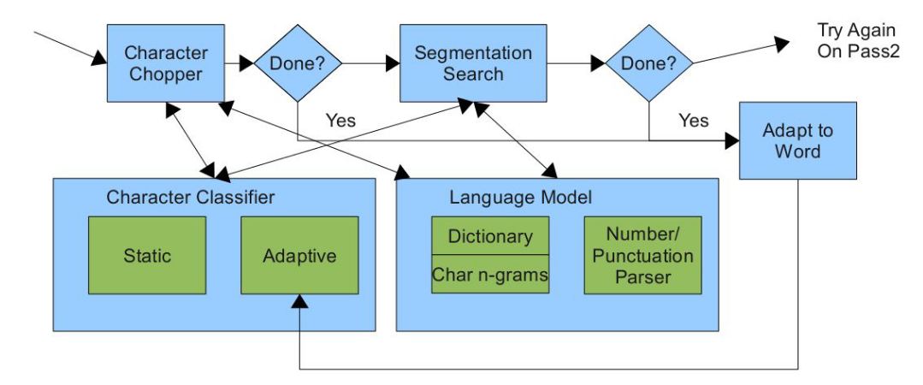
    - chopping : découpage de l’image en caractères à l’aide d’un classificateur de caractères et d’un modèle de langage (en gros, le logiciel essaye de parser)
    - segmentation search : segmentation des lettres et des mots
    - adapt to word : adaptation de ce que le logiciel a parsé à des mots pré-existants
- outils utiles dans la numérisation : centre de compétences IMPACT (issu d’un projet européen) contient tout plein de ressources
- métadonnées et enrichissement des données numérisées
  - intégration de métadonnées descriptives : md catalographiques, liens entre numérisation et catalogue…
  - correspondance image numérisée / texte océrisé : description de la mise en page, création d’une structure numérique analogue au document papier (avec XML)…
- manuel tesseract: http://manpages.org/tesseract

